江淮名校·2020~2021学年高二年级下学期开学联考
地理试卷
考生注意：
1.本试卷分选择题和非选择题两部分。满分100分，考试时间90分钟。
2.答题前，考生务必用直径0.5毫米黑色墨水签字笔将密封线内项目填写清楚。
3.考生作答时，请将答案答在答题卡上。选择题每小题选出答案后，用2B铅笔把答题卡上对
应题目的答案标号涂黑；非选择题请用直径0.5毫米黑色墨水签字笔在答题卡上各题的答题
区域内作答，超出答题区域书写的答案无效，在试题卷、草稿纸上作答无效。
4.本卷命题范围：地球地图十人教版必修3.
一、选择题：本大题共25小题，每小题2分，共50分。在每小题给出的四个选项中，只有一个选项是符合题目要求的。
读经纬网图，完成1~2题。
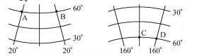
1.根据经纬度判断，图中C点应位于
A.太平洋B.大西洋C.印度洋D.北冰洋
2.A点位于C点的
A.正东B.正西C.西北D.东北
读某地区等高线地形图（单位：米），完成3~5题。
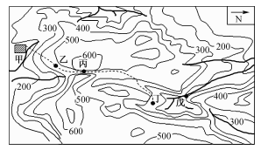
3.图示地区的相对高度不低于
A.500米B.600米C.700米D.800米
4.位于甲地附近的某学校组织学生沿图示虚线进行郊游活动，行进过程中
A.在乙地感受飞流直下B.在丙地欣赏峡谷风光
C.在丁地远眺学校美景D.方向为由西北向东南
5.该地拟建一水库，最佳的坝址为
A.乙处B.丙处C.丁处D.戊处
读我国生态文化区分布示意图，完成6~7题。
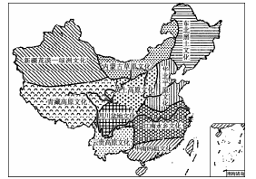
6.我国不同的生态文化区
A.内部特征基本一致B.相互之间无联系性C.相互之间差异较小D.属于不同层级区域
7.造成江南水乡文化与华北平原文化出现差异的主要影响因素是
A.人口分布B.气候条件C.地形地势D.经济水平
地理环境对区域发展会产生深刻的影响。长江三角洲和松嫩平原都位于我国东部季风区，
但地理环境却存在显著的差异，两地的发展也有明显不同。据此结合所学知识，完成8~9题。
8.下列关长江三角洲和松嫩平原的说法，正确的是
A.长江三角洲雨热同期，大陆性稍弱B.松嫩平原夏季高温多雨，生长期长
C.长江三角洲人口稠密，顶坡度小D.松嫩平原黑土分布广泛，河网密布
9.在农业生产方面，长江三角洲和松嫩平原最可能都遭遇的自然灾害是
A.台风灾害B.泥石流C.旱涝灾害D.沙尘暴
20世纪60年代，巴西人口迅速增长，特别是东南部人口密度增大，人地矛盾加剧。随着人
口的增加，雨林面积急剧减少。20世纪90年代后期，巴西政府及各国际组织开始致力于保护
雨林免遭人们侵占、开辟和毁坏。世界自然基金会2020年5月21日发布的调查分析显示，全
球10多个国家的热带雨林在今年3月份新冠疫情期间遭到严重破坏，面积共计缩减约6500
平方千米，比前三年同期平均缩减面积增加150%.据此完成10~11题。
10.在历史上，亚马孙热带雨林的乱砍滥伐现象一度非常严重。其主要原因是
A.气象与地质灾害频繁发生B.大规模的城市建设
C.人口迅速增加，生活贫困D.工业化的快速推进
11.巴西政府及各国际组织致力于保护热带雨林免遭人们侵占、开辟和毁坏，下列措施最为可行的是
A.严禁砍伐雨林B.增加木材出口C.禁止出入雨林D.发展雨林观光
某环境监测小组对我国某流域进行了持续监测。该流域以山地、丘陵为主，土地利用以耕
地、林地和草地为主（占95%以上），流域内所有的地表径流最终都会流入下游某一水库中。为了保护流域生态系统的服务功能，该流域实行了一系列管理措施。右图为该流域2000~2019
年不同年份主要土地利用类型的面积变化示意图。据此完成12~14题。
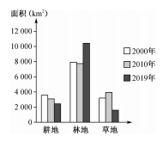
12.该流域2010~2019年草地面积大幅缩减最可能是因为
A.修筑梯田B.过度放牧C.植树造林D.城市建设
13.推测该流域2000~2019年泥沙输出量的总体变化特点是
A.先增加后减少B.一直减少C.先减少后增加D.一直增加
14.对该流域进行持续监测的地理信息技术，还可以用于
A.珠峰高度的测量B.城市规划和管理C.最佳路径的选择D.农作物产量估测
下表为我国某省城市化进程统计表。据此完成15~16题。
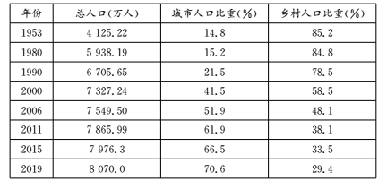
15.1953~1990年，该省城市化进程较慢的主要原因是
A.人口增长较慢B.矿产资源贫乏C.户籍制度严格D.自然环境脆弱
16.近30年来，该省区南部城市化飞速发展的主要动力是
A.大城市扩散B.小商品经营C.矿产开采D.对外开放
古巴矿产能源极其匮乏，近年来，该国大力推进新能源项目。由我国提供电气设备并负责
建造的古巴某生物质发电厂位于距首都哈瓦那约445千米的中部小镇西罗雷东多，1~5月榨
糖季利用糖厂的甘蔗渣发电，6~12月利用野生疯长的灌木“麻拉布”（原产地：非洲）继续发电。
据此结合古巴地理位置示意图，完成17~19题。
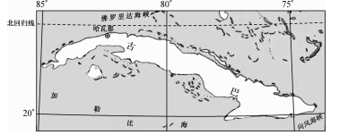
8
17.生物质发电厂与制糖厂合作可以
A.降低甘蔗种植的成本B.节省原料运输费用C.加强技术交流与协作D.减少制糖厂用电量
18.与风能、太阳能发电相比，生物质发电的主要优势是
A.清洁可再生B.节能减排C.发电量稳定D.运营成本低
19.该生物质发电厂使用“麻拉布”发电的生态优势是
A.降低发电的成本B.扩大耕地面积C.促进就业多元化D.防治生物入侵
新疆维吾尔自治区伽师县的城乡饮水安全工程从距离县城100多千米外的盖孜河（如右图所
示）取水，再通过总长1827千米的干支管线，将水源源不断地输入伽师县千家万户。该饮水安全工程全面通水后，伽师县所有人口将彻底告别苦咸水，全面实现饮水安全。据此完成20~21题。
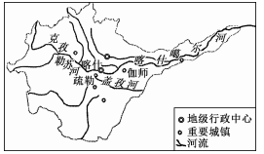
20.伽师县曾通过打井解决群众饮水问题，但地下水中硫酸盐、氟化物等含量超标，其主要的影响因素有
①水体更新速度 ②人为污染③地下岩石性质 ④取水井口直径
A.①③B.②③C.①④D.②④
21.伽师县城乡饮水安全工程以盖孜河为水源地的主要原因是该河
A.水质好B.距伽师近C.流量较大D.流量稳
半导体产业在美国形成规模以来，总共经历了三次大规模的产业转移。随着半导体产业不
断地发展与升级，第二次产业转移时，美国逐步把设计与制造进行分离，将生产线外搬，采用委外代工的模式。进入2000年后，我国正扮演第三次半导体产业转移承接者的角色。下图为全球半导体产业转移示意图。据此完成22~23题。
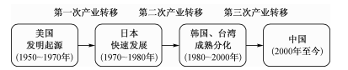
22.第二次产业转移时，美国逐步把设计与制造进行分离，将生产线外搬，采用委外代工的模式。其主要原因是
A.原料价格不断上涨B.美国劳动力短缺C.国内消费市场饱和D.制造环节利润低
23.我国成为第三次半导体产业转移的承接者，主要是因为我国
A.常规能源丰富B.市场广阔C.基础设施完善D.交通便利
科罗拉多河发源于美国西部的落基山脉，山脉两侧山地海拔都在4000米以上，向西南流
经美国和墨西哥西北端，注入加利福尼亚湾。该河流是美国进行水资源综合利用与开发的第一
个流域，从20世纪初开始，美国就在这条河上建坝修库。但1988年以后，科罗拉多河几乎再也没能成功注入大海。下图为科罗拉多河流域示意图。据此完成24~25题。
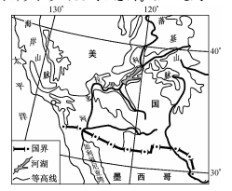
24.流域大规模开发后，科罗拉多河河口三角洲
A.入海口泥沙增加，面积变大B.海浪侵蚀作用减弱，面积变大
C.入海口泥沙减少，面积变小D.海浪搬运作用增强，面积变小
25.1988年以后，科罗拉多河几乎再也没能成功注人大海的原因不包括
A.人口增长，沿岸的用水量增加B.全球变暖，河流下渗增加
C.过度开采地下水，地表水减少D.大坝拦蓄，下游流量减少
二、非选择题：共50分。
26.阅读图文材料，完成下列问题。（14分）
下图为我国江南丘陵某区域等高线及聚落分布示意图，为了方便山区居民出行，政府欲
建一条起点在丁处并沿凉水河南岸延伸的高速公路。
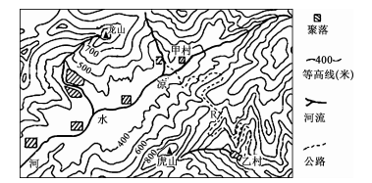
（1)指出图中聚落的分布特点及原因。（6分）
（2)分析甲、乙两村之间的公路R-乙村路段非常弯曲的原因。（4分）
（3)说明该高速公路布局方案的合理性。（4分）
27.阅读图文材料，完成下列问题。（12分）
湖南省地势呈三面环山、朝北开口的马蹄形，湘江是该省区最大河流，水能资源丰富。
该省西部位于云贵高原边缘，生活于此地的少数民族在坡地上用木柱撑起分上下两层或多
层的吊脚楼，吊脚楼的上层多为居室，下层用来关牲口或堆放杂物，屋顶坡度较大。下图为
湖南省简图及吊脚楼景观图。
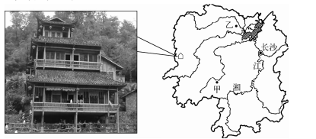
（1)甲地降水量较乙地大，说明原因。（4分）
（2)简述湘江水能资源丰富的原因。（4分）
（3)分析湖南省西部少数民族建吊脚楼做民居的地理原因。（4分）
28.阅读图文材料，完成下列问题。（12分）
敦煌西湖国家级自然保护区地处河西走廊西端、库姆塔格大沙漠东沿，与罗布泊相邻，
是一个极为典型的内陆湿地自然保护区。区内分布有大面积的原始天然植被和湿地及丰富
的珍稀野生动物。最新研究结果显示，库姆塔格沙漠正以每年3~4m的速度不断东移，敦
煌西湖自然保护区成为阻挡库姆塔格大沙漠东扩的强有力生态屏障。近年来，西湖自然保
护区生态环境持续恶化。下图为1980~2013年西湖保护区湿地演化过程示意图。
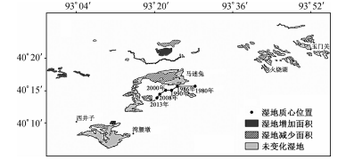
（1)指出1980~2013年西湖湿地的演变特征。（4分）
（2)说明影响西湖湿地演变的主要因素。（4分）
（3)推测西湖湿地退化产生的不利影响。（4分）
29.阅读图文材料，完成下列问题。（12分）
磷矿石是磷肥及硫酸盐的原料，是一种不可再生资源。我国磷矿石资源丰富，已探明储
量仅次于摩洛哥，居世界第二位。我国磷矿石44%依靠小矿山获取，矿石品位低，小型矿山
平均的开采回采率仅为76%,部分矿山的回采率仅为30%,大量的磷矿资源无法得到有效
利用。随着我国农业化肥使用量的不断增加，我国磷矿资源出现危机。下图为我国主要磷
矿基地分布示意图。
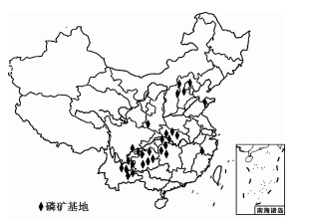
（1)简述我国磷矿开采的不利条件。（4分）
（2)有专家提出，我国应限制磷矿石出口，请推测提出该观点的理由。（4分）
（3)请为我国磷矿石和磷肥产业的可持续发展献计献策。（4分）

江淮名校·2020~2021学年高二年级下学期开学联考·地理试卷
参考答案、提示及评分细则
1.A 2.D 3.B 4.B 5.D 6.A 7.B 8.A 9.C 10.C 11.D 12.C 13.B 14.D 15.C 16.A
17.B 18.C 19.D 20.A 21.A 22.D 23.B 24.C 25.B
26.(1)特点：沿河流分布。（2分）原因：地形平坦；水源充足；交通便利等。（4分）
（2)R-乙村路段经过的地区地形坡度大，山谷、山脊相间分布，为减小公路坡度，减少安全隐患，公路大致与等高线平行呈“之”字形修建。（合理即可，4分）
（3)高速公路沿河流谷地分布，地形平坦，线路平直，工程量小；南岸河流支流较少，聚落较少，可节省建设投资等。（4分）
27.(1)纬度较低，距东南季风源地近；地势较高，地形对水汽的抬升作用较强，多地形雨等。（4分）
（2)降水多，河流流量大；地势起伏大，落差大等。（4分）
（3)地形崎岖，平地少；分上下两层或多层，节约土地，且造价较廉；雨水多，上层做居室有利于通风、防霉；屋顶斜度大，有利于排水等。（4分）
28.(1)湿地质心向西南移动；湿地面积呈减少趋势；湿地破碎，斑块化加剧等。（4分）
（2)全球气候变暖；人类活动等。（4分）
（3)植被退化；荒漠化加剧；生物多样性减少；气候变得更加干旱等。（4分）
29.(1)分布不均，生产规模小；主要位于西南地区，交通不便；磷矿石品位低；生产设备简陋，技术水平低；磷矿石资源浪费严重等。（4分）
（2)磷矿石属于不可再生资源；我国是农业大国，磷肥需求量大；保证我国农业用肥，保障粮食安全等。（4分）
（3)因地制宜地扩大生产规模，提高专业化水平；发展磷矿石深加工，延长产业链，提高附加值；注意保护环境；提高利用率；开展新型肥料研发，促进产业结构多元化等。（4分）

